# 1.1

Установка

1.

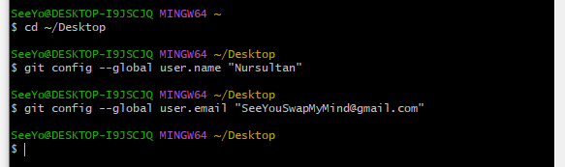

2.

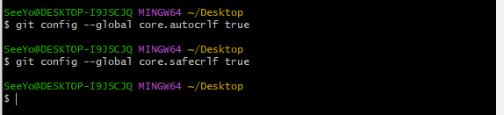

3.

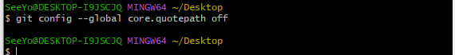

Создание проекта

4.

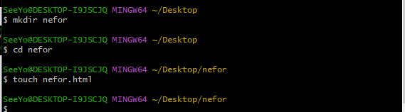

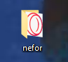

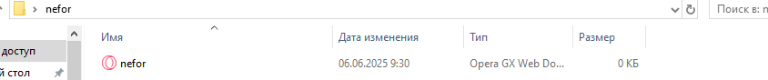

5.

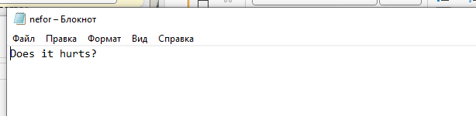

6.

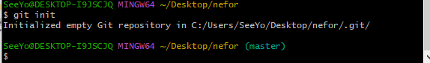

7.

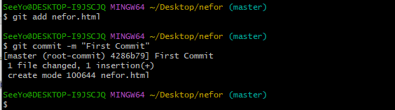

Проверка состояния

8.

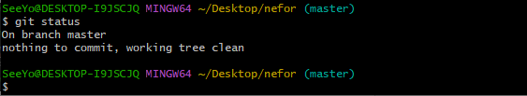

Внесение изменений

9.

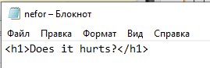

10.

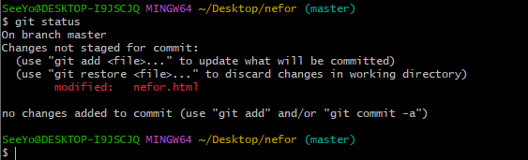

Индексация изменений

11.

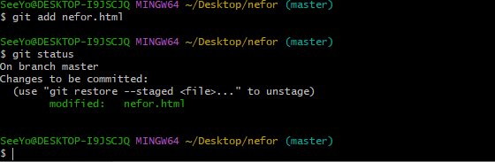

Индексация и коммит

12.

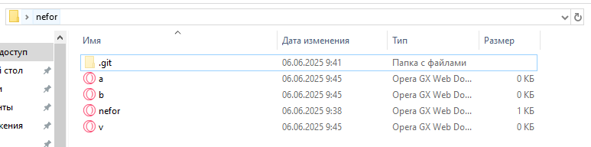

13.

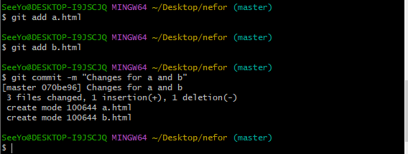

14.

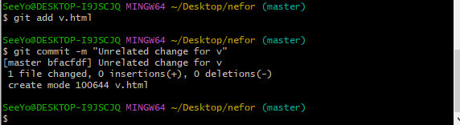

Коммит изменений

15.

Я не спел сделать скрин но команду я ввел

16.

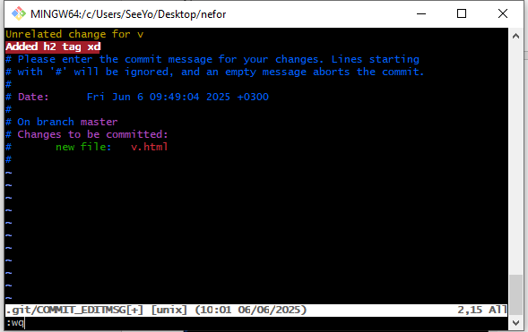

17.

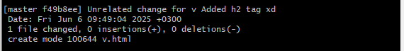

18.

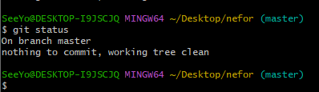

Изменения, а не файлы

19.

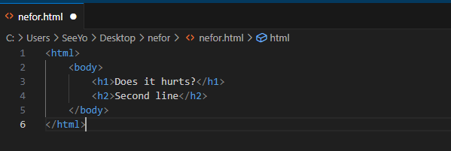

20.

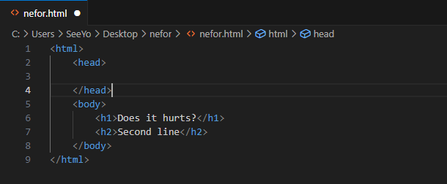

21.

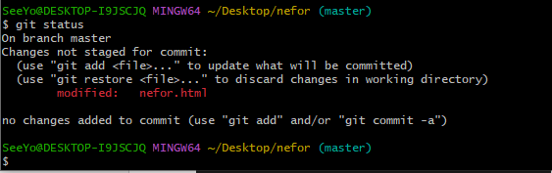

22.

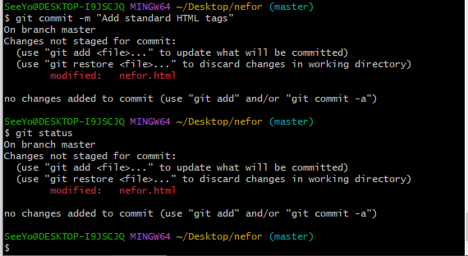

23.

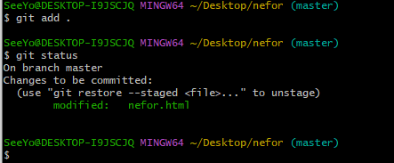

24.

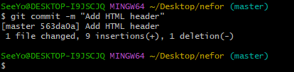

# 1.2

История

1.

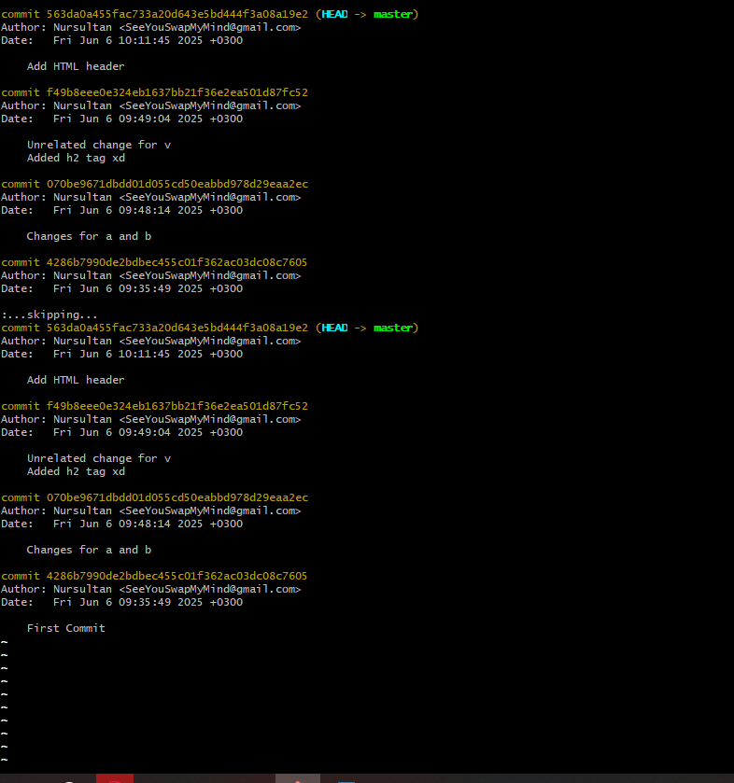

2.

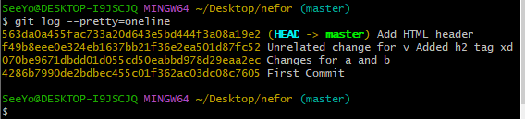

3.

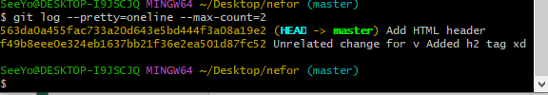

4.

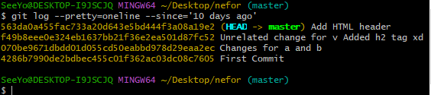

5.

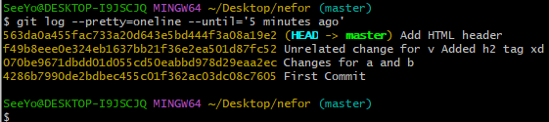

6.

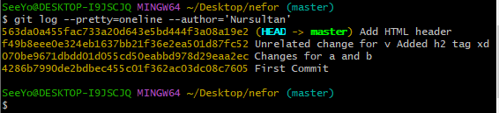

7.

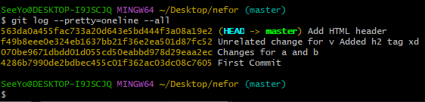

8.

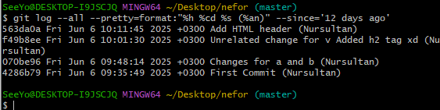

Алиасы

9.

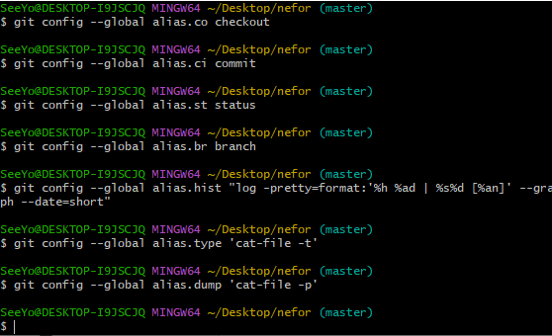

10.

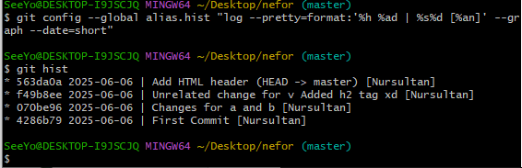

11.

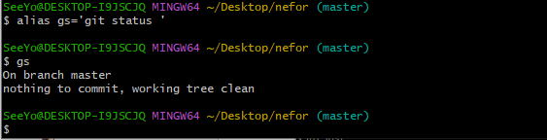

Получение старых версий

12.

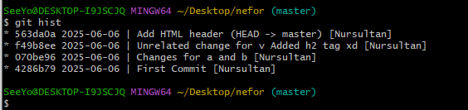

13.

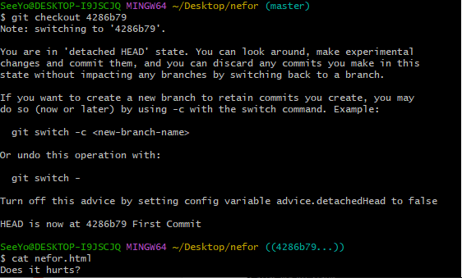

14.

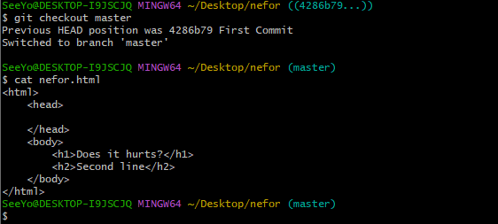

Создание тегов версий

15.

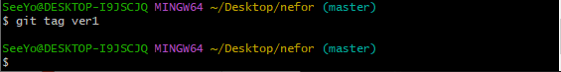

16.

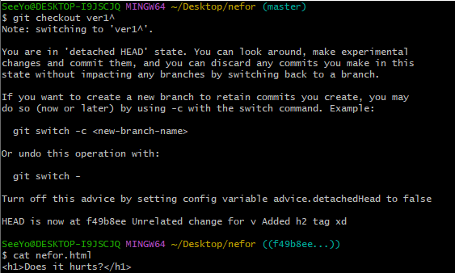

17.

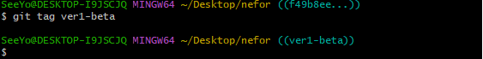

18.

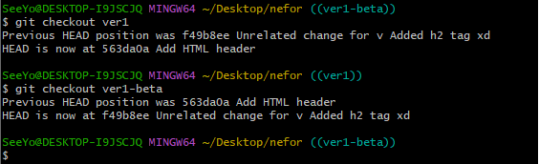

19.

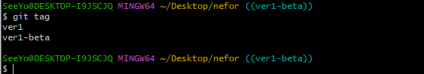

20.

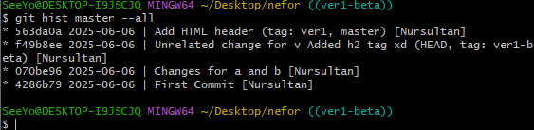

Отмена локальных изменений (до индексации)

21.

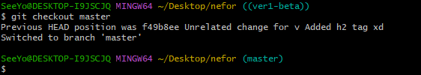

22.

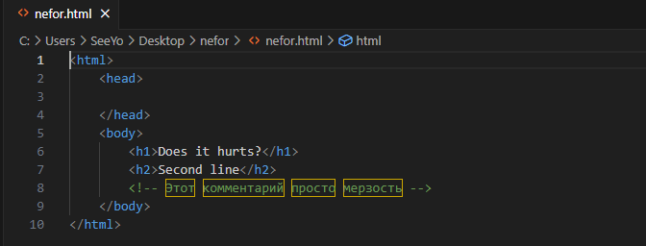

(Прикол в чем, я на половине задания понял что возможно мне нужно вручную что-то менять через Visual Studio Code, поэтому до этого я посмотрел в интернете как открыть подобный редактор через Git Bash)

23.

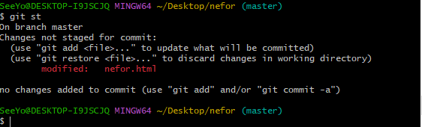

24.

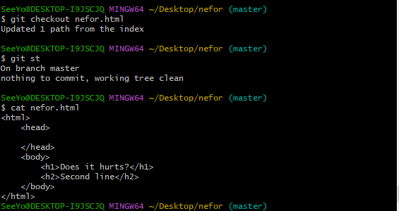

Отмена проиндексированных изменений

25.

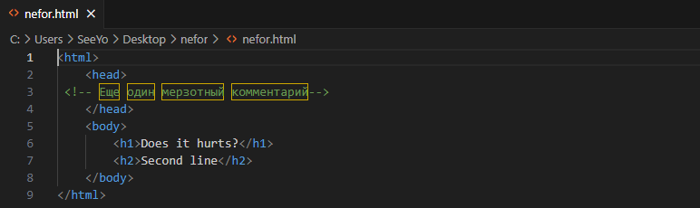

26.

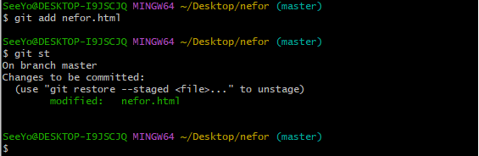

27.

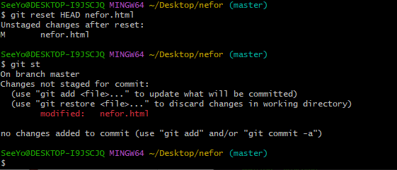

28.

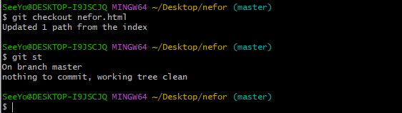

Отмена коммитов

29.

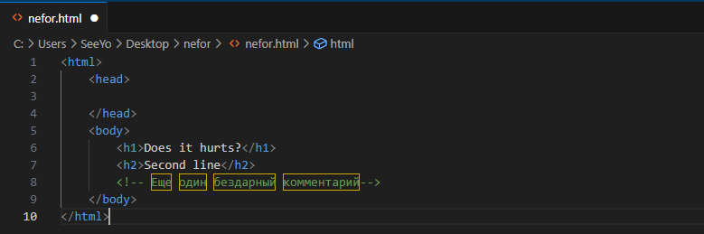

30.

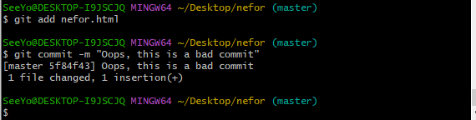

31.

Не успел заскринить т.к. следующее окно открылось очень быстро

32.

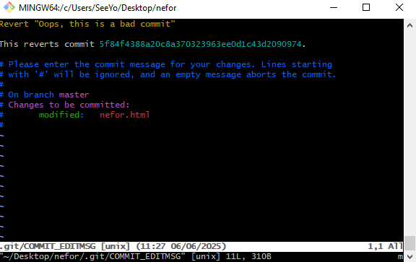

33.

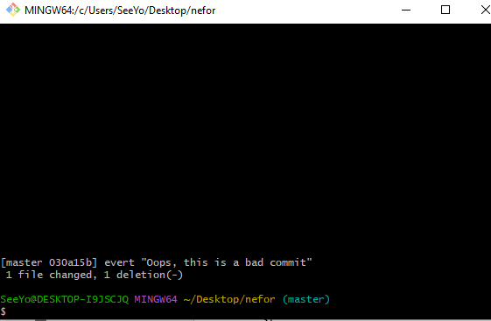



Я закрыл редактор при помощи данной команды

34.

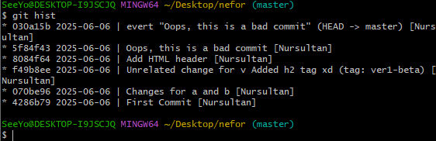

35.

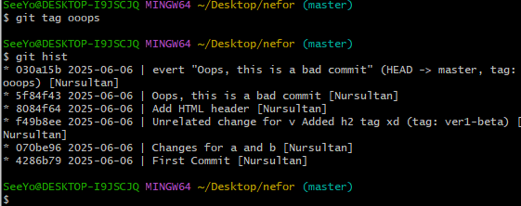

36.

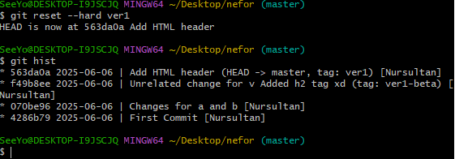

37.

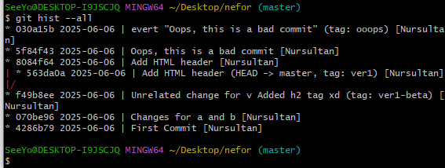

38.

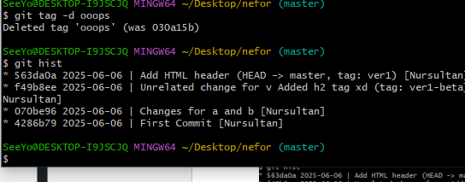

# 1.3

1.

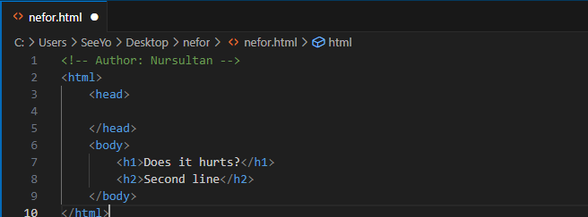

2.

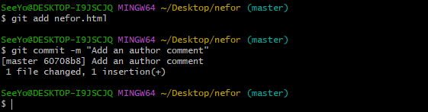

3.

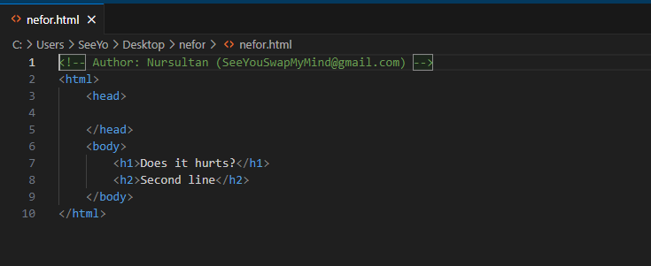

4.

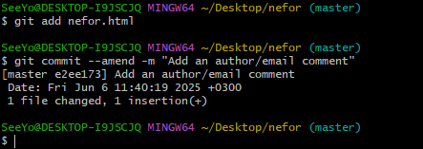

5.

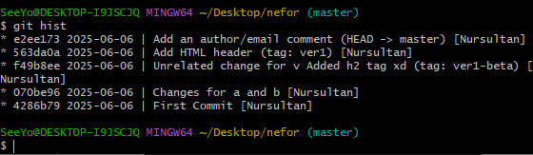

Перемещение файлов

6.

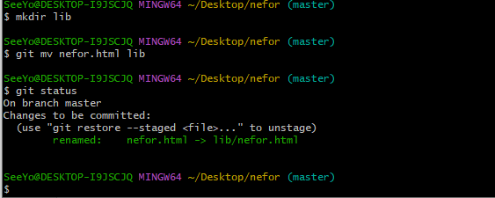

7.

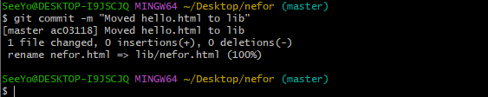

Подробнее о структуре

8.

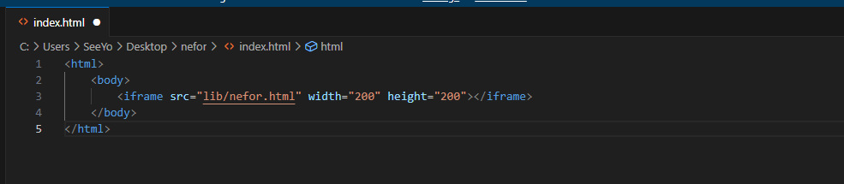

9.

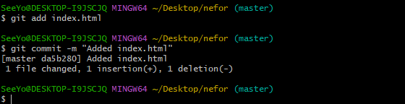

10.

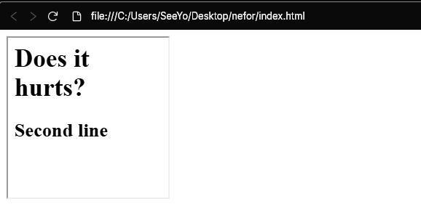

11.

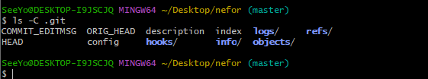

12.

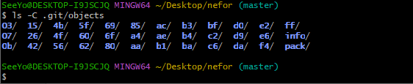

13.

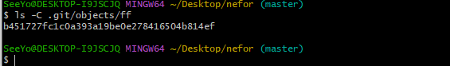

14.

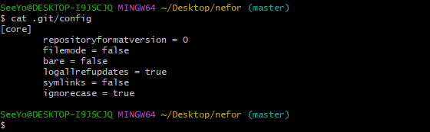

15.

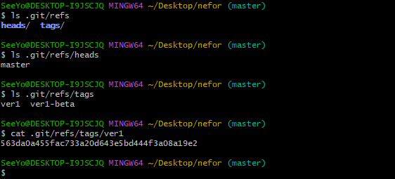

16.

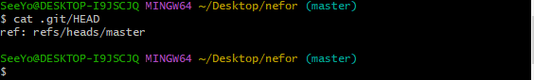

Работа с объектами git

17.

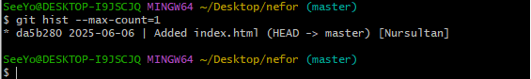

18.

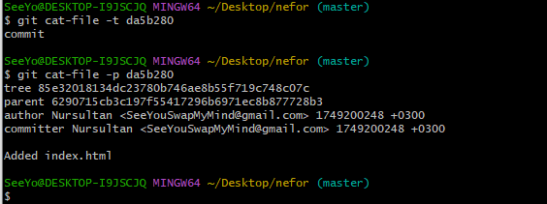

19.

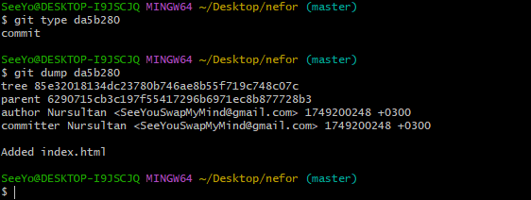

20.

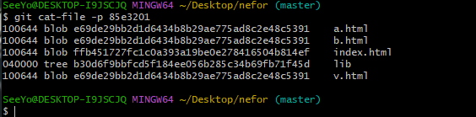

21.

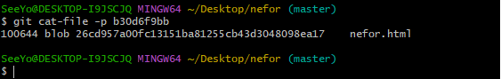

22.

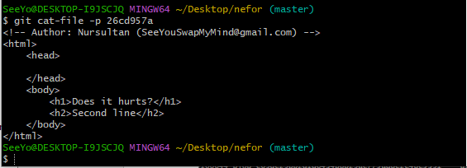

23.

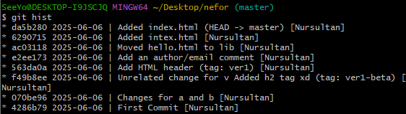

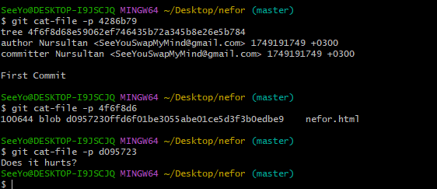

Does it hurts?

# 1.4

Создание ветки

1.

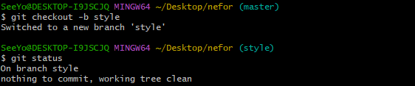

2.



3.

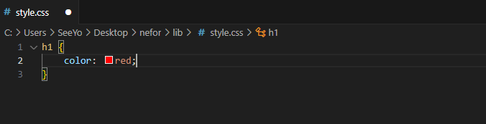

4.

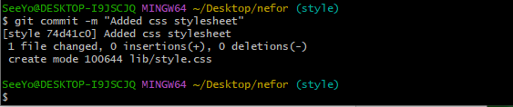

5.

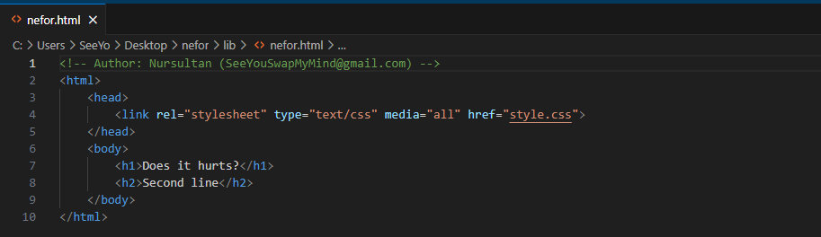

6.

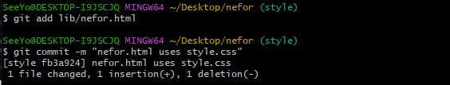

7.

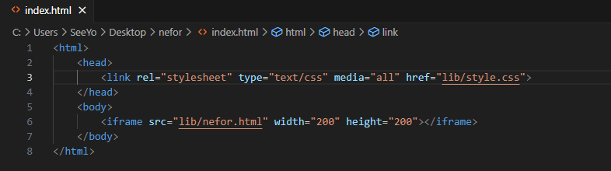

8.

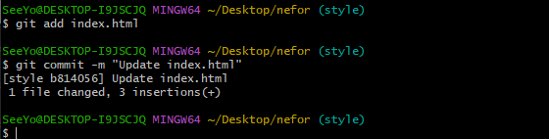

9.

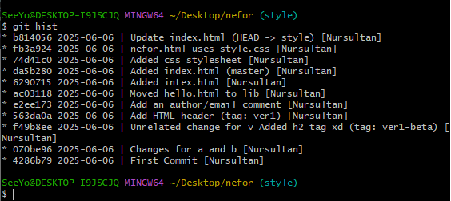

10.

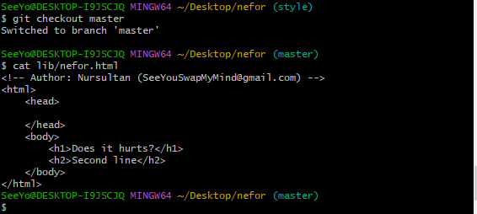

11.

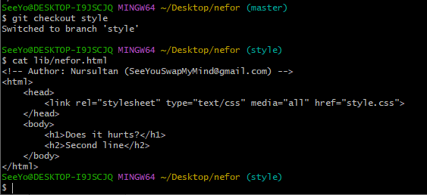

Изменения в ветке master

12.

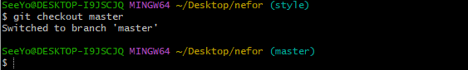

13.

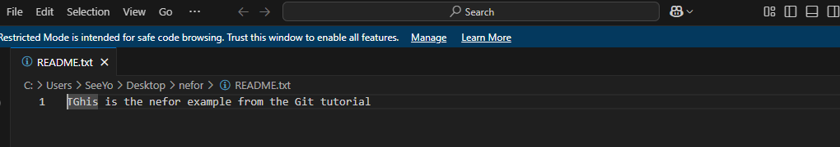

14.

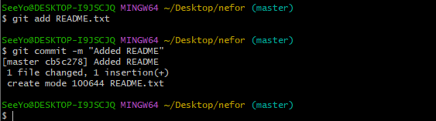

15.

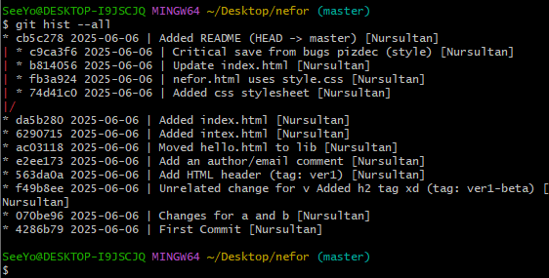

Слияние

16.

Я написал но у меня открылось окно быстро поэтому следующее окно будет с тем окном что у меня открылось

17.

Я написал но у меня открылось окно быстро поэтому следующее окно будет с тем окном что у меня открылось

18.

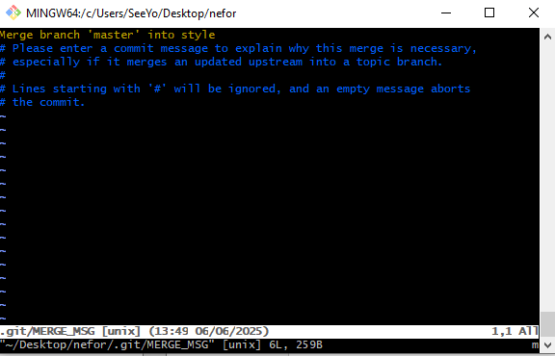

Создание конфликта

19.

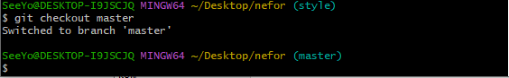

20.

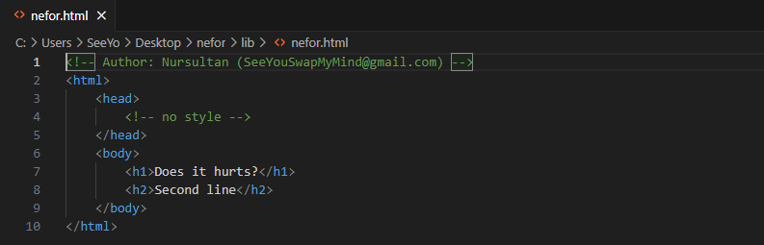

21.

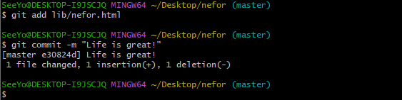

22.

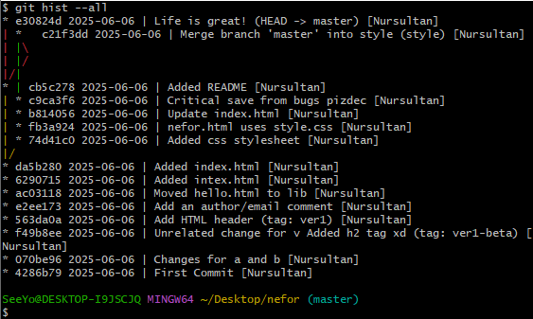

Разрешение конфликтов

23.

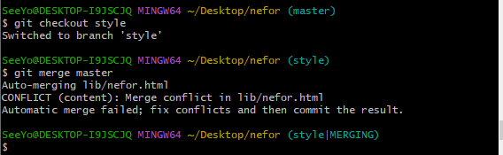

24.

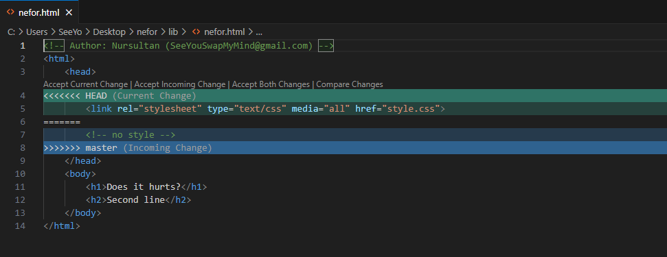

25.

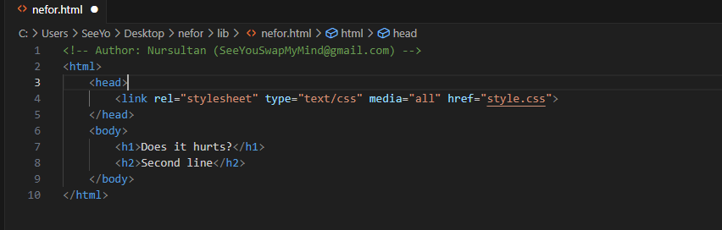

26.

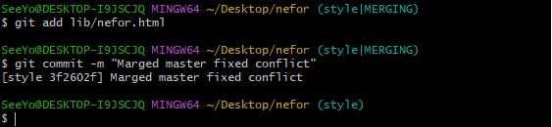

# 1.5

Работа с Git

1.



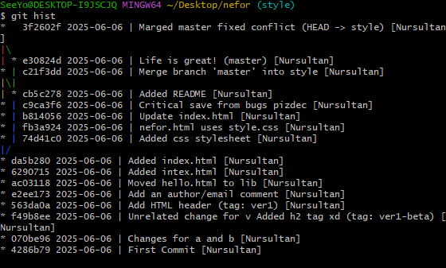

2.

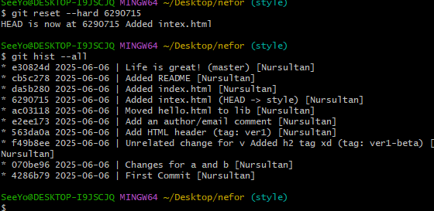

Сброс ветки master

3.

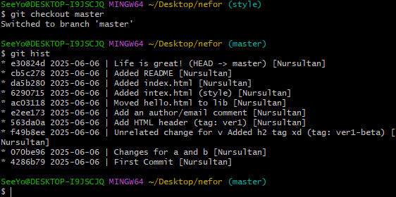

4.

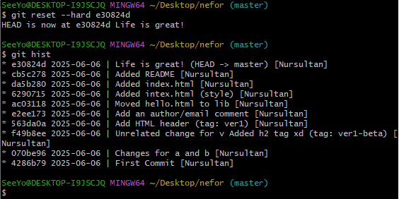

Перебазирование

5.

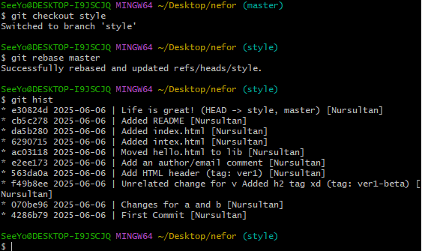

Слияние в ветку master

6.

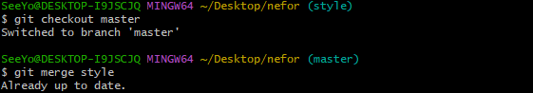

7.

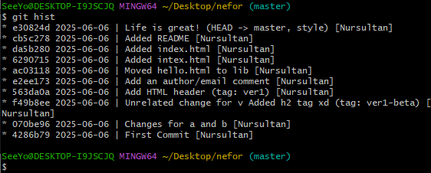

Клонирование репозиториев

8.

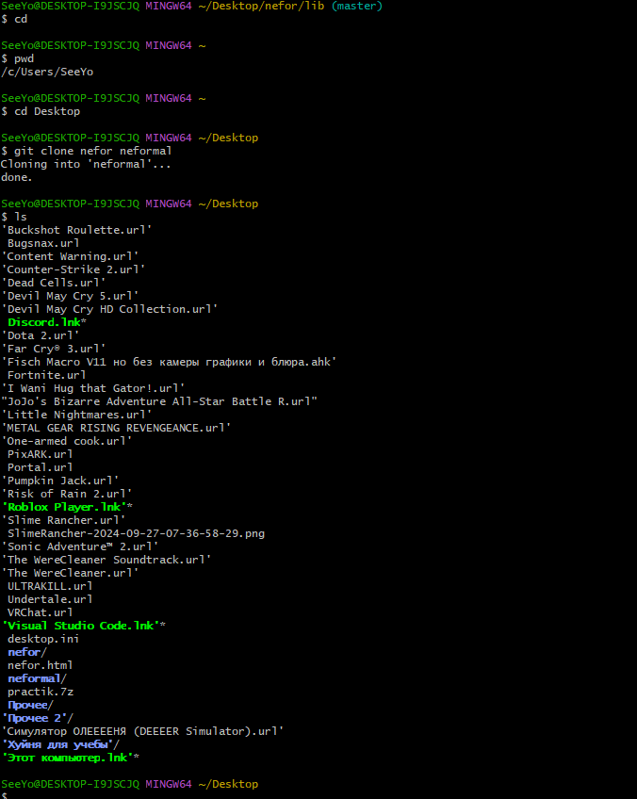

НЕ СПЕШИТЕ СНИЖАТЬ МНЕ БАЛЛ!!!!!!!!!!!  
Объясняю: В начале 1го задания я делал все задания именно на Рабочем столе и папке nefor, но затем я заметил, что в приложениях папка Рабочего стола поменялась на папку документы. Не найдя лучшего решения, я просто продолжил делать в папке рабочего стола, чтобы я не запутался в собственной работе. Именно поэтому я клонировал папку на Рабочий стол. А так сам принцип работы команды git clone усвоен, но адаптирован под мое условие. Прошу не снижайте балл пожалууйста😭😭😭🙏🙏🙏🙏

Просмотр клонированного репозитория

9.

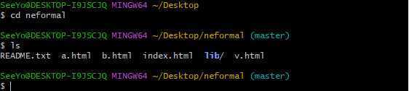

10.

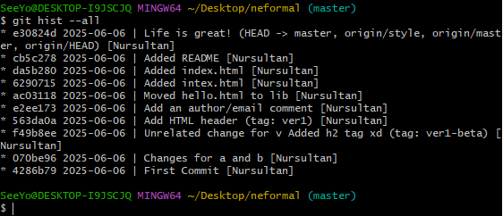

Origin

11.

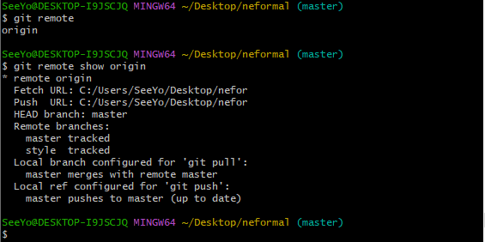

Удаленные ветки

12.

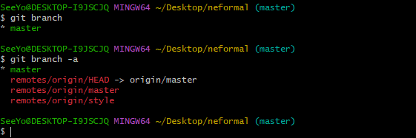

# 1.6

Работа с Git

1.

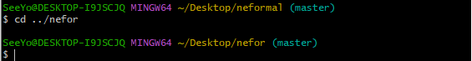

2.

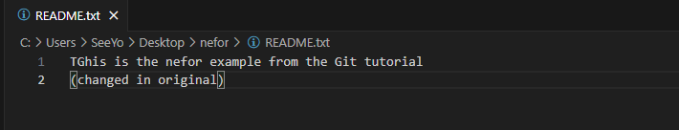

3.

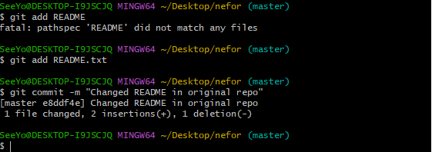

4.

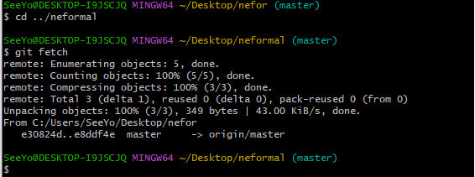

5.

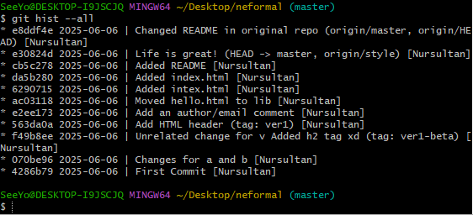

6.

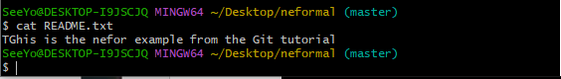

7.

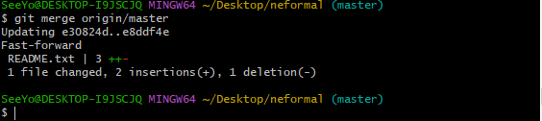

8.

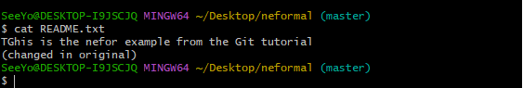

9.

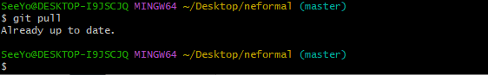

10.

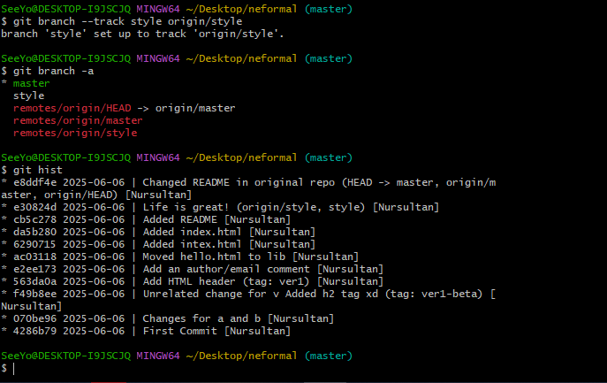

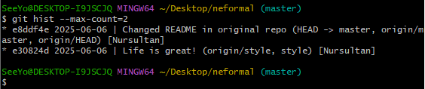

11.

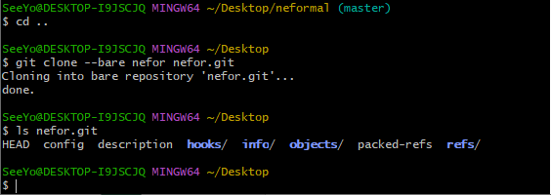

12.

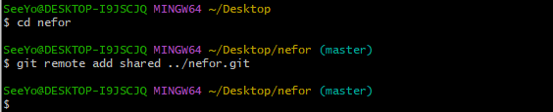

13.

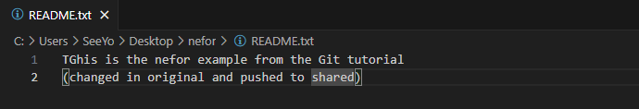

14.

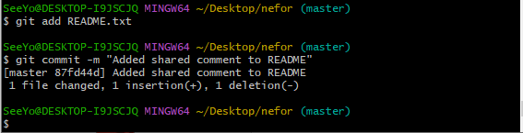

15.

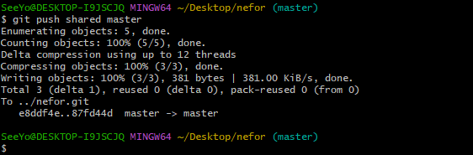

16.

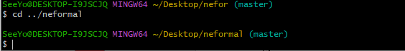

17.

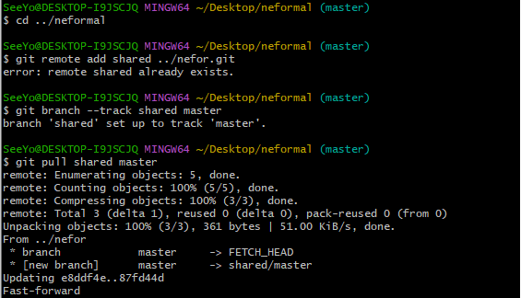

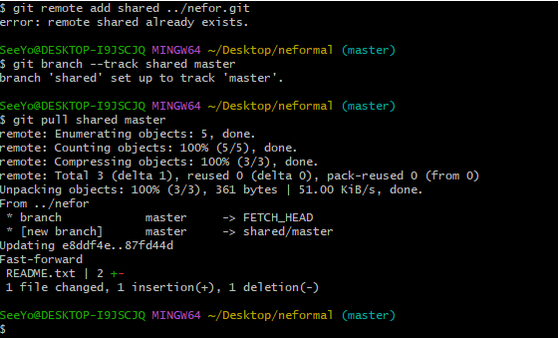

18.

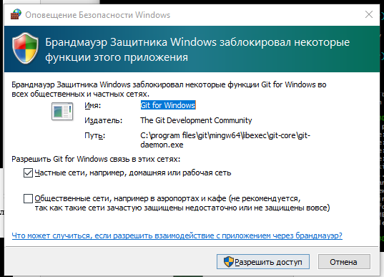



19.

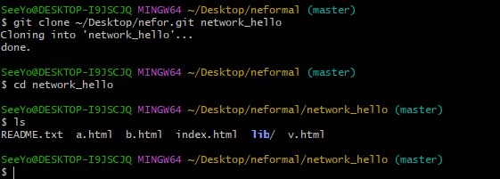

# 1.7

Работа с Git

1.

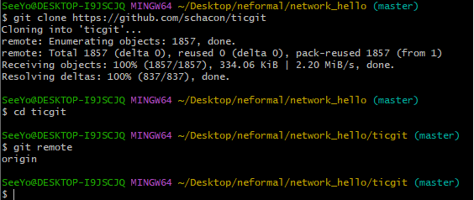

2.

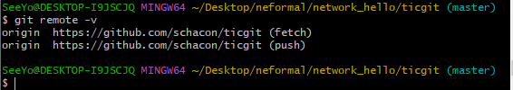

3.

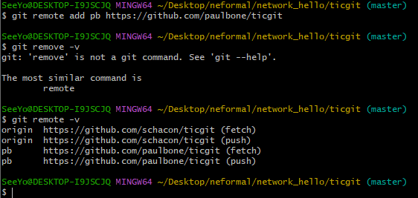

4.

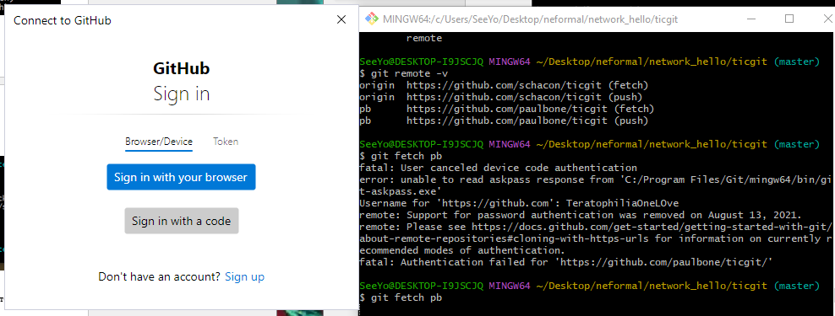

5.

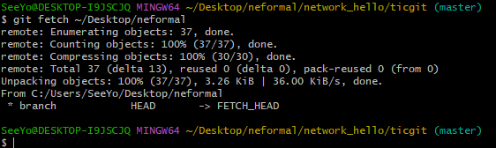

6.

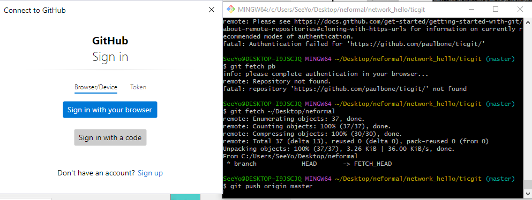

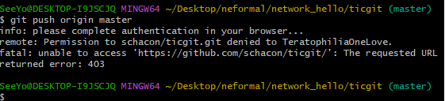

У меня браузер не грузит =(

7.

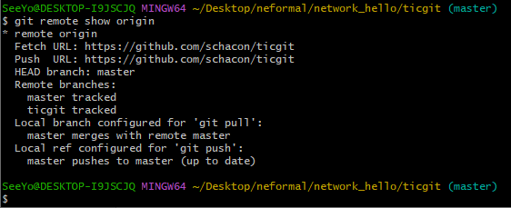

8.

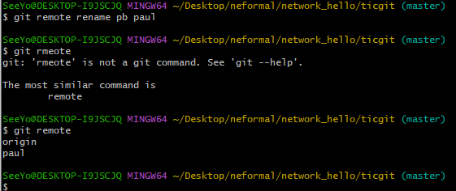

9.

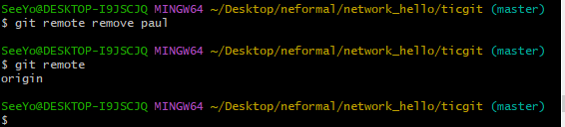

10.

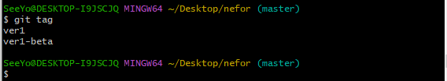

11.

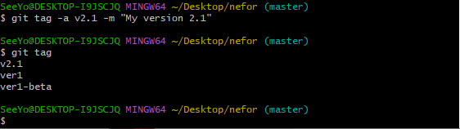

12.

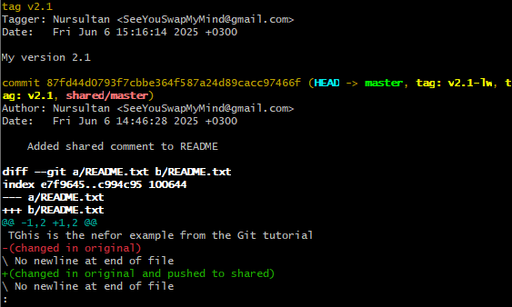

13.

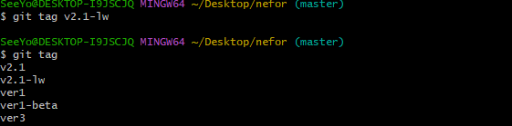

14.

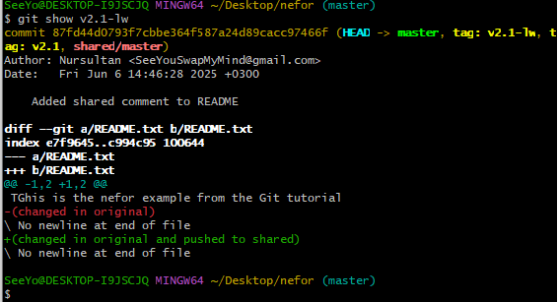

15.

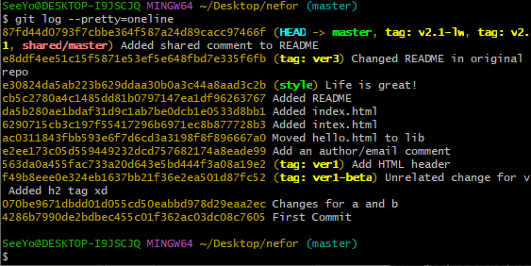

16.

Не успел заскринить но команду я ввел

17.

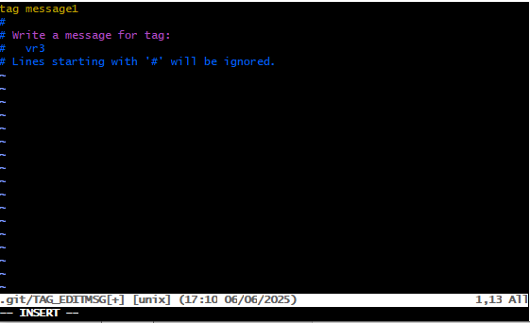

18.

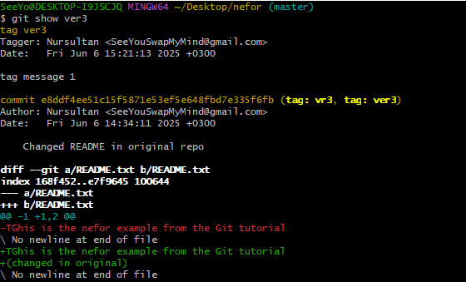

19.

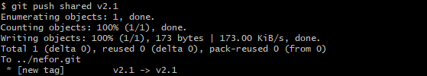

20.

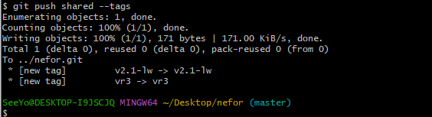

21.

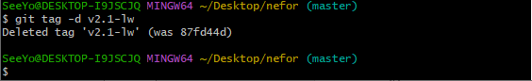

22.

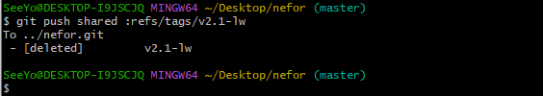

23.

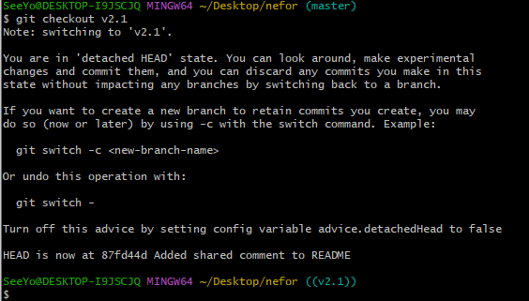

24.

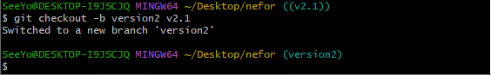

25.

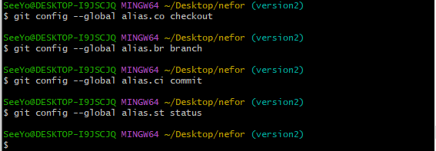

26.

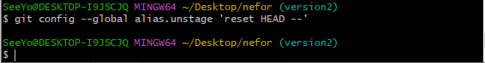

27.

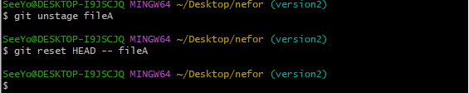

28.

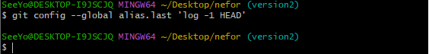

29.

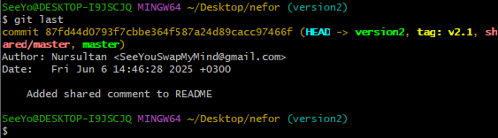

30.

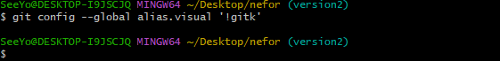

# Подпись

|  |  |  |  |
| --- | --- | --- | --- |
| Обучающийся | Шадыбеков Нурсултан |  | **________** |
|  | (Ф.И.О. полностью) |  | (подпись) |